温州市中职德育研讨会在龙湾职技校召开
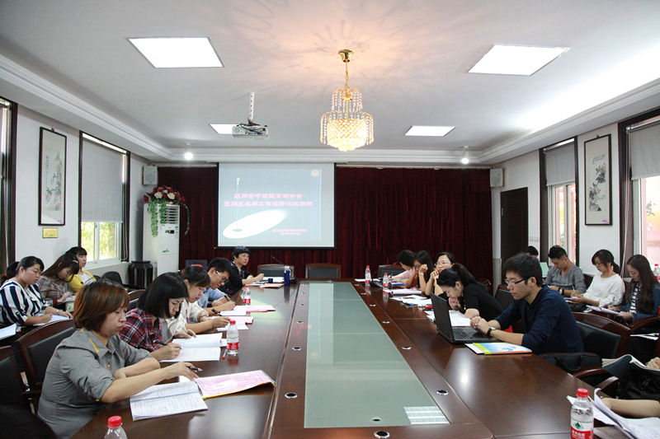
2015年10月16日，温州市中职德育研讨会在龙湾区职业技术学校顺利召开，全市40多位中职德育教师参加了本次活动。温州教研院职成教教研处处长薛昭，温州教研院职成教教研室主任徐克美，温州教研院中职德育教研员周丽芳，温州市中职德育特级教师周岚，人民教育出版社职成编辑室专家徐勇雁，龙湾区职业技术学校校长郑源贺出席了本次活动。
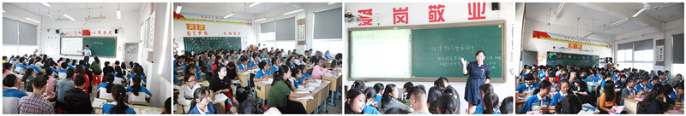
上午8：50，温州市中职德育研讨活动正式开始。上午的主要议程是同课异构，三位老师都用自己独特的方式来诠释了《性格及其调试》一课。温州市职业中等专业学校的郑严老师风趣幽默、激情洋溢，将时下热点带入课堂与学生共享；瓯海职业中专集团学校李姚建老师严谨细致、丝丝入扣，和学生共同完成了一堂有深度有内涵的课；龙湾职业技术学校的叶冬青老师循循善诱、亲切温婉，她首次采用心理课的方式重新解构这堂德育课，让学生在欢笑和体验中不知不觉就达成了教学目标。
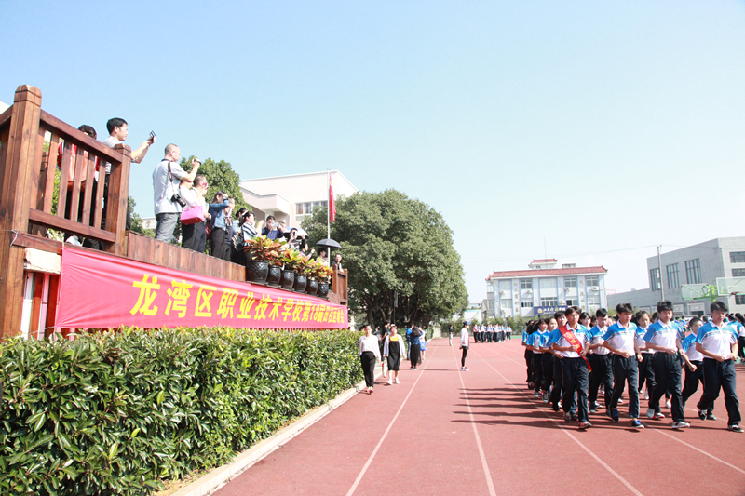
课间，老师们一起观看了龙湾职技校的特色德育活动《课间健与美》，并参观了校园。学校浓厚的文化气息和特色鲜明的德育活动让老师们感到震撼。
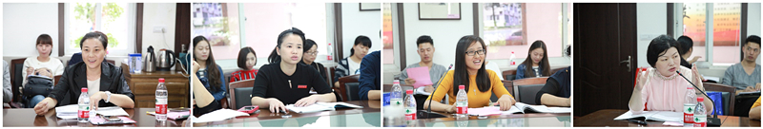
在下午的评课环节中，毛雪琴、陈夏双和郑琼蕾三位教研组长对上午的同课异构进行了认真细致的点评。她们认为，这三位上课的老师都有十分鲜明的个人风格，并能将自己的风格很好的运用到了课堂中，为我们带来了一场视觉盛宴。同时，她们也就各自点评的课提出了建议和意见。最后，温州市中职德育特级教师周岚老师做了总结点评。周老师认为，德育课内容有深度，形式多样化，对任课教师的综合素养和专业水平要求非常高。今天的同课异构让我们感到欣喜，德育课就需要叶老师这样亲切温暖的形式，郑老师这样紧跟潮流的嗅觉和李老师这样沉稳深厚的内涵。随后，温州华侨职业中等专业学校的林介月老师和温州第二职业中等专业学校的邹思思分别以《人生价值贵在奉献》和《正确利用合同参与民事活动》为题进行了说课展示。听课老师们认真聆听并对她们提出了建议，希望她们能更上一层楼，在全国说课大赛中取得好成绩。
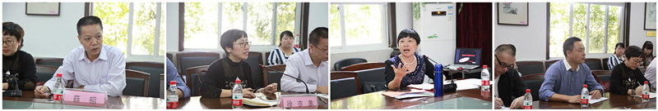
出席会议的教研院职成教薛昭处长、徐克美主任和龙湾职技校郑源贺校长也分别进行了简短的发言。薛处长表示，德育教师不仅肩负教学任务，更承担着立德树人的重任，他真切希望广大德育教师立足身边小事，真心诚意育人。徐主任为大家正本清源，划清了德育和德育课的关系，并希望大家继续深挖职业内涵，将学生所需的专业素养有效地融合到德育课堂中来。郑校长则简单介绍了学校德育工作情况，他感谢兄弟学校的同仁们的关注，也希望大家为学校发展多提宝贵意见。来自北京的人民教育出版社职成编辑室专家徐勇雁，作了题为《从学生安全教育谈如何提高职业学校学生的综合素质》的讲座。徐女士娓娓道来，用一个个生动的故事道出了安全教育的重要性，给我们带来不少启发。最后，教研院德育教研员周丽芳老师作了题为《漫谈试课》的讲座，并进行了德育课教研工作布置。（蔡赛超）

